DJNovice - avgust 2023 - 2

**NOVO –** **ZAKON O SPREMEMBAH IN DOPOLNITVAH ZAKONA O ODPRAVI POSLEDIC NARAVNIH NESREČ (ZOPNN-F) – VPLIV NA JAVNO NAROČANJE**

Obveščamo vas, da je Državni zbor Republike Slovenije dne 9. 8. 2023 sprejel Zakon o spremembah in dopolnitvah zakona o odpravi posledic naravnih nesreč (v nadaljevanju: ZOPNN-F), ki je bil v Uradnem listu Republik Slovenije objavljen 10. 8. 2023, **veljati pa je začel 11. 8. 2023**.

Določbe, ki so **neposredno povezane z javnim naročanjem**, so zajete v **55. in 56. členu ZOPNN-F** in (začasno) urejajo tri ukrepe:

* splošno pooblastilo občinam za izvajanje javnih naročil v imenu in za račun krajevnih oziroma lokalnih skupnosti se ne uporablja,
* možnost popravnega mehanizma pri neplačanih davkih in prispevkih ter neoddanih t.im. REK obrazcih iz drugega odstavka 75. člena ZJN-3 in
* v določenih primerih se določbe o pogodbenih kaznih zaradi zamude ne uporabljajo, pogodbeno dogovorjeni roki pa se podaljšajo za obdobje trajanja odprave posledic po naravnih nesrečah večjega obsega.

V prvem odstavku 55. člena ZOPNN-F je določeno, da se **do 31. decembra 2023** četrti odstavek 66. člena ZJN-3 ne uporablja. Navedeno pomeni, da z zakonom občinam ni več podano splošno (in doslej obvezno) pooblastilo za izvajanje javnih naročil v imenu in za račun krajevnih oziroma lokalnih skupnosti. To tudi pomeni, da lahko v zvezi z izračunom ocenjene vrednosti javnega naročila blaga, storitve oziroma gradnje posamezne lokalne oziroma krajevne skupnosti, ki predstavljajo ločeno organizacijsko enoto in so samostojno odgovorne, vrednosti javnih naročil ocenijo (in oddajo) na ravni ločene organizacijske enote naročnika, torej posamezne samostojne lokalne oziroma krajevne skupnosti. Takšna ureditev je veljala tudi pred uvedbo ZJN-3.

Drugi odstavek 55. člena ZOPNN-F določa, da se ne glede na ZJN-3 **do 31. decembra 2023** popravni mehanizem dovoli tudi v primeru obstoja razloga za izključitev iz drugega odstavka 75. člena ZJN-3. Naročnik v tem primeru določi primeren rok, v katerem mora gospodarski subjekt obveznosti izpolniti. Ta rok ne sme biti daljši od 30 dni. Povedano drugače, naročnik ponudniku, pri katerem bo na dan roka za oddajo prijave oziroma ponudbe obstajal razlog za izključitev iz drugega odstavka 75. člena ZJN-3, omogoči izpolnitev obveznosti, ki so predstavljali podlago za obstoj razloga za izključitev iz drugega odstavka 75. člena ZJN-3 (npr. plačilo davkov ali prispevkov ali predložitev obračunov davčnih odtegljajev za dohodke iz delovnega razmerja). Naročnik bo navedeno za ponudnike oziroma izvajalce, ki imajo sedež v Republiki Sloveniji ugotovil na podlagi preverjanja v aplikaciji e-Dosje, za tuje ponudnike oziroma izvajalce pa na podlagi preverjanja v uradnih evidencah v državi, v kateri ima sedež. Obdobje za izpolnitev obveznosti pa ne sme biti daljše od 30 dni od poziva naročnika k izpolnitvi obveznosti.

V 56. členu ZOPNN-F je določeno, da se v pogodbah o dobavi blaga ali izvajanju storitev ali izvedbe gradenj, ki so jih zasebnopravni subjekti sklenili z državnimi organi ali samoupravnimi lokalnimi skupnostmi, javnimi agencijami, javnimi skladi, javnimi zavodi in javnimi gospodarskimi zavodi ter drugimi osebami javnega prava, ki so posredni uporabniki proračuna Republike Slovenije ali proračuna lokalne skupnosti na podlagi ZJN-3 in se ne nanašajo na dobavo blaga, ki predstavlja opremo potrebno za odpravo posledic poplav v avgustu 2023, se **do 31. decembra 2023** določbe o pogodbenih kaznih zaradi zamude ne uporabljajo, pogodbeno dogovorjeni roki pa se podaljšajo za obdobje trajanja odprave posledic po naravnih nesrečah večjega obsega.

**OBVESTILO – Dinamični nabavni sistem (DNS) v okviru informacijskega sistema e-JN**

Uporabnike informacijskega sistema e-JN opozarjamo, da v primeru, ko želite izvesti javno naročilo z uporabo DNS, se vam po prijavi v informacijski sistem e-JN prikaže namizje »Moj e-JN«, kjer izberete ikono »Javna naročila«. Odpre se vam nova maska »Javna naročila«, kjer kliknete **na ikono »Dinamični nabavni sistem«** in ne na ikono »Izvedba javnega naročila«. Ikona »Dinamični nabavni sistem« vam omogoča izvedbo priprave DNS-ja za prvo fazo (prejem prijav), uvrstitev kandidatov (ponudnikov) v katalog ponudnikov ter nato izvedbo druge faze (izvajanje posameznih povpraševanj).

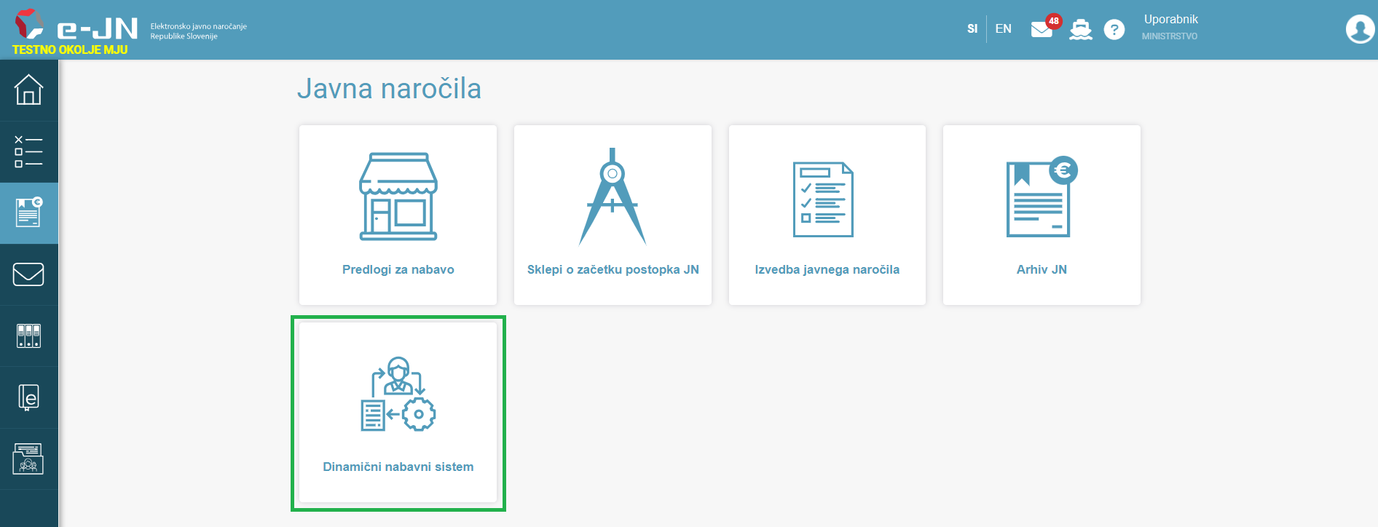

*Slika 1: Osnovna stran »Javna naročila«*

**OBVESTILO – OBJAVA POSAMEZNE POGODBE IZ SKUPNEGA JAVNEGA NAROČILA NA PORTALU JAVNIH NAROČIL**

Ministrstvo za javno upravo, Direktorat za javno naročanje je opazil, da imajo uporabniki težave pri objavi posameznih pogodb iz skupnega javnega naročila, zaradi uporabe napačne JN oznake. Posamezne pogodbe se objavijo preko zavihka »Objava pogodb« kjer se izbere polje »Objava posamezne pogodbe iz skupnega javnega naročila«. Uporabnik pa nato v polje »Št. skupnega javnega naročila, v katerem nastopamo kot posamezen naročnik« vnese ustrezno JN oznako (npr. JN000002/2022-C01). Ustrezna JN oznaka pa je številka obvestila o oddaji javnega naročila (iz obrazca EU 3 -SL) in ne številka obvestila o naročilu (iz obrazca EU 2 -SL).

[Podrobnejša navodila za objavo pogodb in dodatkov k pogodbam](https://ejn.gov.si/sistem/usmeritve-in-navodila/navodila-in-obrazci.html) so objavljena pod naslovom Objava pogodb in dodatkov k pogodbam.

**STIK Z NAMI**

**Ministrstvo za javno upravo, Direktorat za javno naročanje, Tržaška cesta 21, 1000 Ljubljana**

Telefonsko svetovanje (sistem javnega naročanja): 01 478 1688, vsak torek in četrtek med 9.00 in 12.00 uro: <https://ejn.gov.si/direktorat/pomoc-uporabnikom.html>  
  
Telefonsko svetovanje (tehnična pomoč, e-JN): 080 2002, vsak dan od ponedeljka do petka med 8.00 in 16.00 uro: <https://ejn.gov.si/tehnicna-pomoc> (Enotni kontaktni center državne uprave)  
  
Enota za pomoč uporabnikom, ki izvajajo oziroma sodelujejo pri javnih naročilih, sofinanciranih s sredstvi EU (help- desk): <https://ejn.gov.si/direktorat/pomoc-uporabnikom.html>